Ngày soạn: 19/09/2023
Tiết:6+7+8
CHỦ ĐỀ: AXIT

A. KẾ HOẠCH CHUNG

Phân phối thời gian | Tiến trình dạy học
Tiết 6 | HOẠT ĐỘNG KHỞI ĐỘNG
Tiết 6 | HOẠT ĐỘNG  HÌNH THÀNH KIẾN THỨC | KT1: Tính chất hóa học của oxit axit
Tiết 7 | HOẠT ĐỘNG  HÌNH THÀNH KIẾN THỨC | KT2: Một số oxit quan trọng
Tiết 8 | HOẠT ĐỘNG LUYỆN TẬP
Tiết 8 | HOẠT ĐỘNG VẬN DỤNG
Tiết 8 | HOẠT ĐỘNG TÌM TÒI, MỞ RỘNG

B. KẾ HOẠCH DẠY HỌC
I. MỤC TIÊU
1. Kiến thức:
HS biết được:
- Tính chất hóa học của axit: Tác dụng với quỳ tím, với bazơ , oxit bazơ và kim loại, muối.
- Ứng dụng H₂SO₄ và phương pháp sản xuất H₂SO₄ trong công nghiệp.
- Tính chất H₂SO₄ đặc( tác dụng với kim loại, tính háo nước).
2. Kỹ năng
- Quan sát thí nghiệm và rút ra kết luận về tính chất hóa học của axit.
- Dự đoán, kiểm tra và kết luận được tính chất hóa học của axit H₂SO₄ loãng.
-Viết các phương trình chứng minh tính chất của axit H₂SO₄ loãng.
- Dự đoán, kiểm tra và kết luận được tính chất hóa học của axit H₂SO₄ đặc tác dụng với kim loại.
- Viết các phương trình chứng minh tính chất của axit H₂SO₄ đặc, nóng.
- Nhận biết được dung dịch axit H₂SO₄ và dung dịch muối sunphat.
- Tính nồng độ hoặc khối lượng dung dịch axit H₂SO₄ trong phản ứng.
3.Thái độ
Giáo dục tính cẩn thận, giáo dục ý thức bảo vệ môi trường, trong thao tác thí nghiệm, sự yêu thích môn học.
4. Năng lực cần hướng đến:

Năng lực chung | Năng lực chuyên biệt
- Năng lực phát hiện vấn đề  - Năng lực giao tiếp  - Năng lực hợp tác  - Năng lực tự học  - Năng lực sử dụng CNTT và TT | - Năng lực sử dụng ngôn ngữ hóa học  - Năng lực thực hành hóa học  - Năng lực tính toán  - Năng lực vận dụng kiến thức hóa học vào cuộc sống.  - Năng lực giải quyết vấn đề thông qua môn hóa học.

II. PHƯƠNG PHÁP, KỸ THUẬT, HÌNH THỨC DẠY HỌC
- Phương pháp, kỹ thuật dạy học:
+ Phương pháp làm thí nghiệm.
+ Dạy học theo nhóm.
+ Vấn đáp tìm tòi.
+ Hoạt động nhóm, vấn đáp, thuyết trình.
- Hình thức tổ chức dạy học: (cá nhân, nhóm, cả lớp, tham quan, trải nghiệm, dạy học nhà trường gắn với sản cuất, kinh doanh, dịch vụ, GD STEM…)
III.CHUẨN BỊ CỦA GV VÀ HS
1. Đồ dùng dạy học:
a. Giáo viên:
- Hoá chất: dd HCl, H₂SO₄ loãng, H₂SO_{4 đặc}, Cu, Zn, dd CuSO₄, dd NaOH, quỳ tím, Fe₂O₃, đường saccarozơ.
- Thiết bị: Tivi (máy chiếu).
- Dụng cụ: Giá ống nghiệm, ống nghiệm, kẹp gỗ, cốc thuỷ tinh, ống hút.
b. Học sinh:
Nghiên cứu trước nội dung bài học, bảng nhóm, ôn lại định nghĩa về axit.
IV. TỔ CHỨC CÁC HOẠT ĐỘNG HỌC TẬP

Hoạt động của GV |  | Hoạt động của HS |  | Nội dung ghi bài
Hoạt động 1: Khởi động (2’)
- GV: chiếu nội dung kiểm tra bài cũ lên tivi  - HS1: Nêu tính chất hóa học của SO₂? Viết PTHH minh họa?  - HS2: Nêu định nghĩa axit? Công thức chung của axit?  Gọi HS lên bảng, gọi HS khác nhận xét, bổ sung, GV chốt kiến thức, cho điểm.  - GV chiếu 1 số hình ảnh các ứng dụng về axit HCl, H₂SO₄ GV đặt vấn đề: “Chúng ta đã biết được tính chất hóa học của oxit axit, oxit bazơ. Vậy axit có những tính chất hóa học nào? Chúng ta cùng tìm hiểu bài học hôm nay” |  |  |  | - HS lên bảng.  - HS khác nhận xét, bổ sung.  - HS: quan sát.  - HS: Chú ý lắng nghe.

Hoạt động 2. Nghiên cứu, hình thành kiến thức
Hoạt động 2.1. Tính chất hoá học của oxit
a. Mục tiêu:
HS biết được:
- Tính chất hóa học của axit: Tác dụng với quỳ tím, với bazơ, oxit bazơ và kim loại, viết được PTPƯ minh hoạ.
b. Phương thức dạy học: Thí nghiệm trực quan - Vấn đáp tìm tòi - Làm việc nhóm - Kết hợp làm việc cá nhân
c. Sản phẩm dự kiến: HS quan sát thí nghiệm và rút ra tính chất hoá học của axit.
d. Năng lực hướng tới: Năng lực phát hiện và giải quyết vấn đề, thực hành hóa học, sử dụng ngôn ngữ hóa học, thực hành thí nghiệm.

I. TÍNH CHẤT HÓA HỌC CỦA AXIT  - GV: Làm thí nghiệm: Nhỏ axit HCl lên quỳ tím. Yêu cầu HS quan sát, nhận xét hiện tượng.  - GV: Thông báo quỳ tím là chất chỉ thị màu để nhận biết dung dịch axit.  - GV: Hướng dẫn thí nghiệm 2:  + Ống nghiệm 1: Zn + dd HCl  + Ống nghiệm 2: Cu + dd HCl  - GV: Yêu cầu HS viết PTPƯ khi cho H₂SO₄ tác dụng với Al và Fe.  - GV: Yêu cầu HS rút ra kết luận về tính chất trên của axit.  - GV thông báo: Kim loại (Cu, Ag, Au) không tác dụng với dung dịch axit.  - GV lưu ý: dung dịch HNO₃, H₂SO₄ đặc tác dụng với nhiều kim loại nhưng không giải phóng H₂.  -GV: Hướng dẫn thí nghiệm 3:  +Ống nghiệm 1:  Cu(OH)₂ + H₂SO₄  +Ống nghiệm 2:  NaOH + phenolphtalein + H₂SO₄  Quan sát hiện tượng xảy ra ?  - GV đặt câu hỏi:  1. Tại sao chất rắn tan ra?  2. Tại sao dung dịch NaOH + phenolphtalein có màu hồng khi cho H₂SO₄ vào lại không còn màu nữa ?  - GV hỏi: Axit còn tính chất hoá học nào mà em đã biết ?  - GV: Yêu cầu HS viết PTHH xảy ra.  - GV: Giới thiệu tính chất axit tác dụng với muối “Axit tác dụng với muối, tính chất này chúng ta sẽ học ở bài tính chất hoá học của muối.  II. AXIT MẠNH VÀ AXITYẾU  - GV thông báo: Dựa vào TCHH, axit được chia thành 2 loại chính .  -GV lưu ý: H₂S thường tồn tại ở thể khí còn H₂SO₃ và H₂CO₃ thì thường phân huỷ ở dạng H₂O, CO₂, SO₂. | - HS: Quỳ tím hóa đỏ  - HS: Lắng nghe và ghi nhớ.  - HS:  + Ống nghiệm 1: có khí thoát ra, mảnh kẽm tan dần.  + Ống nghiệm 2: Không có hiện tượng .  -HS: Lên bảng viết PTHH  - HS: Dựa vào thí nghiệm nêu kết luận.  - HS: Lắng nghe và ghi nhớ.  - HS: Chú ý lắng nghe và ghi nhớ.  - HS: Quan sát và nêu hiện tượng xảy ra:  + ON 1: Kết tủa màu xanh tan trong axit.  + ON2: Dung dịch có màu hồng bị mất màu hồng khi cho axit vào.  - HS:  1. Vì tác dụng với H₂SO₄ sinh ra chất mới.  2. NaOH phản ứng với H₂SO₄ sinh ra chất mới.  - HS: Tác dụng với oxit bazơ.  - HS: Viết PTHH và ghi vở.  -HS: Nghe và ghi vở.  - HS: Chú ý lắng nghe, ghi vở .  - HS: lắng nghe, ghi nhớ.  - HS: Chú ý lắng nghe, ghi vở . |  |  | I. Tính chất hóa học của axit  1. Axit làm đổi màu chất chỉ chất chỉ thị.  - Dung dịch axit làm quỳ tím hóa đỏ.  Tính chất này dùng để nhận biết axit.  2. Tác dụng với kim  loại  - Thí nghiệm:  + Cách tiến hành.  + Hiện tượng:  - Kẽm bị hòa tan và có khí không màu thoát ra.  - Ống chứa Cu không có hiện tượng gì.  + PTHH.  Zn + 2HCl→ ZnCl₂ + H₂  - Kết luận:  Dung dịch axit tác dụng nhiều kim loại tạo muối và giải phóng H₂.  * Lưu ý: A xit H₂SO_{4 đặc}, HNO₃ tác dụng được với nhiều kim loại, nhưng không giải phóng H₂.  3. Tác dụng với bazơ  2NaOH+H₂SO₄→ Na₂SO₄ + 2H₂O  - Kết luận:  - A xit tác dụng với ba zơ tạo muối và nước  - Phản ứng giữa axit với bazơ gọi là phản ứng trung hòa.  4. A xit tác dụng với oxit ba zơ  - Phương trình hóa học.  Fe₂O₃+ 6HCl -> 2FeCl₃ + 3H₂O₍  A xit t/d với o xit ba zơ tạo muối và nước.  5. Tác dụng với muối:( Học sau)  II. A xit mạnh và a xit yếu:  - Cơ sở phân loại:  + Dựa vào tính chất hóa học.  + Phân loại:  * Axit mạnh: HNO₃, HCl, H₂SO₄…  *Axit yếu: H₂CO₃, H₂S, H₂SO₃ …

Hoạt động 2.2 Một số axit quan trọng
a. Mục tiêu:
HS biết được:
- Tính chất hóa học của HCl, H₂SO₄ loãng: Tác dụng với quỳ tím, với bazơ, oxit bazơ, kim loại và muối.
- Ứng dụng H₂SO₄ và phương pháp sản xuất H₂SO₄ trong công nghiệp.
-Tính chất H₂SO₄ đặc (tác dụng với kim loại, tính háo nước).
b. Phương thức dạy học: Làm thí nghiệm - Đàm thoại - Vấn đáp - Thảo luận nhóm - Kết hợp làm việc cá nhân.
c. Sản phẩm dự kiến: HS biết cách sử dụng, ứng dụng axit HCl, H₂SO₄ trong cuộc sống, đặc biệt H₂SO_{4 đặc} rất nguy hiểm, nắm được vai trò quan trọng của 2 axit trong nền kinh tế quốc dân, làm thành công thí nghiệm.
d. Năng lực hướng tới: sử dụng ngôn ngữ hóa học, giải quyết vấn đề, tự học, năng lực sử dụng CNTT và truyền thông.

A. Axit clohiđric  - GV hướng dẫn học sinh tự học phần Mục A. Axit clohiđric.  - GV yêu cầu đại diện nhóm báo cáo về hoạt động dự án “ứng dụng của axit HCl”. GV gọi đại diện nhóm khác bổ sung, GV chốt kiến thức.  B/ Axit sunfuric :H₂SO₄  I. Tính chất vật lí  - GV: Cho học sinh quan sát lọ đựng dd H₂SO₄ đặc. Yêu cầu HS nêu tính chất vật lý?  - GV: Quan sát hình vẽ SGK cho biết cách pha chế dung dịch axit đặc, giải thích?  GV chốt kiến thức: “Muốn pha loãng H₂SO₄ đặc phải rót từ từ H₂SO₄ đặc vào nước, không làm ngược lại”  “Khi pha loãng axit sunfuric đặc, sự hoà tan toả nhiệt mạnh khi rót axit vào nước, khuấy đều, axit nặng, chìm xuống dưới, sự hoà tan xảy ra êm dịu, nếu làm ngược lại, nước nhẹ, sự hoà tan xảy ra trên bề mặt, sôi sùng sục, bắn cả nước cả axit ra ngoài, sự chênh lệch nhiệt độ đột ngột còn có thể gây nứt vỡ bình thuỷ tinh vô cùng nguy hiểm.  -GV: Làm thí nghiệm pha loãng H₂SO₄ đặc.  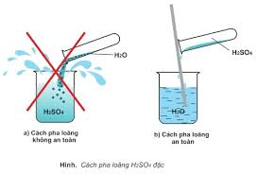  II. Tính chất hoá học  1. H₂SO₄ loãng  - GV hướng dẫn học sinh tự học phần Mục A. Axit clohiđric.  2. H₂SO₄ đặc  -GV: Làm thí nghiệm: Lấy 2 ống nghiệm, cho vào mỗi ống nghiệm một ít lá đồng nhỏ. Rót vào ống nghiệm 1, 1ml dd H₂SO₄ loãng. Rót vào ống nghiệm 2, 1ml H₂SO₄ đặc. Đun nóng nhẹ cả 2 ống nghiệm.Yêu cầu HS quan sát hiện tượng rút ra nhận xét?  - GV: Giới thiệu sản phẩm và yêu cầu HS viết PTHH xảy ra  - GV: Giới thiệu ngoài Cu, H₂SO₄ đặc còn tác dụng với nhiều kim loại muối, nước và khí SO₂ .  - GV thực hiện thí nghiệm: Cho một ít đường vào đáy cốc thuỷ tinh, đổ vào cốc ít H₂SO₄ đặc.  - GV: Chất rắn màu đen là cacbon (do H₂SO₄ đặc hút nước). Sau đó 1 phần C sinh ra lại bị H₂SO₄ đặc oxi hoá mạnh SO₂, CO₂ gây sủi bọt trong cốc làm C dâng lên khỏi miệng cốc.  III. ỨNG DỤNG :  -GV: Trình chiếu một số ứng dụng của axit sunfuric.  - Kết hợp SGK Yêu cầu HS quan sát hình 1.12 SGK/ 17 và nêu các ứng dụng của H₂SO₄ đặc.  III. SẢN XUẤT H₂SO₄ :  -GV: yêu cầu đại diện nhóm báo cáo về hoạt động dự án “nguyên liệu, phương pháp và các công ñoaïn sản xuất H₂SO₄” GV gọi đại diện nhóm khác bổ sung, GV chốt kiến thức.  -GV: Yêu cầu HS lên bảng viết các PTHH xảy ra trong từng công đoạn.  IV. NHẬN BIẾT H₂SO₄ VÀ MUỐI SUNFAT:  -GV: Hướng dẫn HS làm thí nghiệm theo nhóm: Cho 1 giọt dd BaCl₂ (hoặc Ba(NO₃)₂; Ba(OH)₂) vào 2 ống nghiệm đựng dd H₂SO₄ và Na₂SO₄.  Yêu cầu HS nhận xét hiện tượng.  - GV : Thông báo: Kết tủa màu trắng là BaSO₄ .  - GV: Vậy muốn nhận biết dd H₂SO₄ và muối sunfat ta dùng thuốc thử là gì?  GV chốt kiến thức. | - HS lắng nghe.  - Đại diện nhóm báo cáo, các nhóm khác bổ sung.  - HS lắng nghe, ghi bảng.  - HS chú ý quan sát, phát biểu?  -HS: Quan sát và trả lời: Chất lỏng sánh, không màu.  -HS: Lắng nghe, suy nghĩ, trả lời câu hỏi của GV.  - HS lắng nghe  - HS: Quan sát cách tiến hành và nêu hiện tượng thí nghiệm:  Ống 1: Không có hiện tượng.  -Ống 2: Khí màu nâu, có mùi hắc.  .  - HS: Viết PTPƯ .  2H₂SO₄ + Cu CuSO₄ + SO₂ +2H₂O  - HS: Chú ý nghe và ghi nhớ.  - HS: Quan sát và nêu hiện tượng: Màu trắng của đường chuyển màu vàng, nâu, đen, phản ứng toả nhiệt.  - HS: Lắng nghe và ghi nhớ.  - HS : Tìm hiểu thông tin SGK và trả lời.  -HS: Chú ý lắng nghe .  -HS: Lên bảng viết PTHH.  Lớp ghi bài vào vở.  - Đại diện nhóm báo cáo, các nhóm khác bổ sung.  - HS lắng nghe, ghi bài.  - HS: Quan sát, nêu hiện tượng, viết PTPƯ  - HS: Chú ý lắng nghe .  - HS: Vận dụng và trả lời : Dung dịch BaCl₂, Ba(NO₃)₂, Ba(OH)₂. |  |  | A. Axit clohiđric  I. Tính chất vật lí  II. Tính chất hoá học  (tự học có hướng dẫn)  III. Ứng dụng  (sgk)  B. Axit sunfuric  I. Tính chất vật lí  - Axit sun furic là chất lỏng sánh, không màu, nặng gấp 2 lần nước.  - Không bay hơi, dễ tan trong nước và tỏa nhiều nhiệt. có d = 1,83g/cm³.  II. Tính chất hoá học  1. H₂SO₄ loãng  (tự học có hướng dẫn)  2. H₂SO₄ đặc  1) H₂SO₄ loãng có đủ các t/c hh của axit.  - Làm đổi màu quì tím thành đỏ  - Tác dụng với kim loại (Mg, Al, Fe…)  Mg + H₂SO₄ MgSO₄ + H₂  - Tác dụng với bazơ  Zn(OH)₂ + H₂SO₄ ZnSO₄ + 2H₂O  - Tác dụng với oxit:  H₂SO₄ + Fe₂O₃ Fe₂(SO₄)₃ + 3H₂O  - Tác dụng với muối  (Học ở bài 9)  III. Ứng dụng  - Axit sun furic có ứng dụng quan trọng trong công nghiệp và trong thực tiễn như:  + Dùng sản xuất phân bón .  + Dùng điều chế muối sunfat. …  IV. Sản xuất axit H₂SO₄  1) Nguyên liệu: Lưu huỳnh hoặc pirit sắt (FeS₂ ).  2) Các công đoạn chính:  - Sản xuất lưu huỳnh đioxit  S + O₂ SO₂  Hoặc:  4FeS₂ + llO₂ 2Fe₂O₃ + 8 SO₂  - Sản xuất lưu huỳnh Trioxit:  2SO₂ + O₂ V₂0₅ + 2S0₃  V. Nhận biết Axit Sunfuric và muối Sunfat  * Dung dịch BaCl₂ (Hoặc dung dịch Ba(NO₃)₂, dung dịch Ba (OH)₂ được dùng làm thuốc thử để nhận ra gốc sunfat.
Hoạt động 3. Luyện tập
Mục tiêu: Củng cố kiến thức vừa học xong, luyện tập tính chất hoá học của axit, HCl, H₂SO₄ loãng
Phương thức dạy học: Dạy học trên lớp, hoạt động nhóm, hoạt động cá nhân.
Sản phẩm đạt được: Bài làm của học sinh, kĩ năng tính toán hóa học.
Năng lực hướng tới: Năng lực phát hiện và giải quyết vấn đề, năng lực hợp tác, năng lực sử dụng ngôn ngữ Hoá học, năng lực tính toán.
- Giáo viên chiếu bài tập lên tivi (máy chiếu)  - GV hướng dẫn HS làm các dạng bài tập sau:  Bài tập 1.Viết PTPƯ khi cho dd HCl lần lượt tác dụng với:  a)  a) Magiê  b) Sắt (III) hidroxit  c) Kẽm oxit  d) Nhôm Oxit  Bài tập 2. Có 4 lọ không nhãn, mỗi lọ đựng một dung dịch không màu là: HCl, H₂SO₄, NaCl, Na₂SO₄. Hãy nhận biết dung dịch đựng trong mỗi lọ bằng phương pháp hóa học. Viết các PTHH.  Bài tập 3. (BT6/ Trang 19/sgk) Cho một khối lượng mạt sắt dư vào 50ml dung dịch axit sunfuric loãng. Phản ứng xong, thu được 3,36 lít khí hidro (đktc).  a) Viết PTHH.  b) Tính khối lượng mạt sắt đã tham gia phản ứng.  c) Tính nồng độ mol của dung dịch axit sunfuric đã dùng.  Giáo viên gọi học sinh lên bảng làm bài, gọi học sinh khác nhận xét. Giáo viên chốt kiến thức. |  |  | - Học sinh đọc bài.  - Học sinh làm bài.  - Học sinh lên bảng  - Học sinh khác nhận xét, bổ sung.  - Lắng nghe, ghi bài.
Hoạt động 4. Vận dụng kiến thức vào thực tiễn
a. Mục tiêu:
Vận dụng các kiến thức về oxit giải quyết các vấn đề thực tiễn.
b. Phương thức dạy học:
Dạy học trên lớp, hoạt động nhóm, hoạt động cá nhân.
c. Sản phẩm dự kiến: Nước chanh, Nước cam có ga
d. Năng lực hướng tới:
Năng lực phát hiện và giải quyết vấn đề, năng lực hợp tác, năng lực sử dụng ngôn ngữ Hoá học, vận dụng kiến thức hóa học vào giải quyết các vấn đề trong cuộc sống
GV: đặt vấn đề  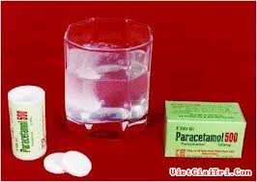  Thuốc sủi là một dạng bào chế đặc biệt nhằm tạo ra sự hấp dẫn và dễ chịu khi đưa thuốc vào cơ thể. Trong viên thuốc sủi, ngoài thành phần chính là dược chất như bất kỳ một viên thuốc nào khác, còn có độn thêm nhiều chất khác không có tác dụng điều trị mà giới chuyên môn gọi là tá dược vì vậy thuốc bao giờ cũng có kích cỡ lớn. Các tá dược chứa trong viên thuốc bao giờ cũng gồm có một chất tạo sủi, đó là natri bicacbonat (NaHCO₃), có tính kiềm. Vậy vì sao “viên sủi” cho vào nước lại sủi bọt?  -GV: Hướng dẫn học sinh cách pha chế cốc nước chanh có ga? Yêu cầu hs về nhà thực hiện  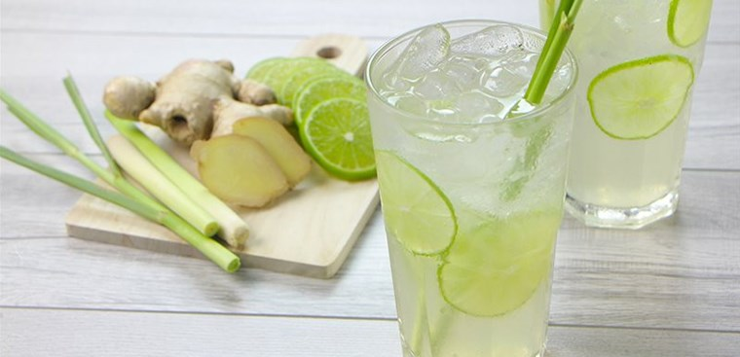  Vì sao người ta vận chuyển H₂SO₄ đặc bằng bình thép.  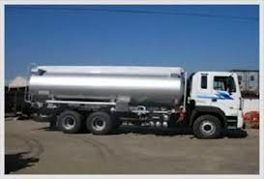 |  |  |  | - HS: chú ý lắng nghe  -HS nghiên cứu thông tin sgk trả lời  -HS chú ý lắng nghe về nhà thực hiện nhiệm vụ.  Vì H₂SO₄ đặc thụ động với nhôm và sắt.
Hoạt động 5. Tìm tòi và mở rộng
a. Mục tiêu:
Vận dụng kiến thức tìm tòi các kiến thức trong cuộc sống về Oxit
b. Phương thức dạy học:
Tự học ở nhà, hoạt động nhóm, hoạt động cá nhân.
c. Sản phẩm dự kiến:
Thuyết trình sản phẩm, bài làm của học sinh.
d. Năng lực hướng tới:
Năng lực phát hiện và giải quyết vấn đề, năng lực hợp tác, năng lực sử dụng ngôn ngữ Hoá học, năng lực vận dụng kiến thức Hoá học vào cuộc sống.
- GV: Chiếu hình ảnh lên ti vi  GV đặt vấn đề: Axit clohiđric có vai trò rất quan trọng trong quá trình trao đổi chất của cơ thể. Trong dịch dạ dày của người có axit clohiđric với nồng độ khoảng chừng 0,0001 đến 0,001 mol/l (có độ pH tương ứng với là 4 và 3). Ngoài việc hòa tan các muối khó tan, nó còn là chất xúc tác cho các phản ứng phân hủy các chất gluxit (chất đường, bột) và chất protein (đạm) thành các chất đơn giản hơn để cơ thể có thể hấp thụ được.  Lượng axit trong dịch dạ dày nhỏ hơn hay lớn hơn mức bình thường đều gây bệnh cho người. Khi trong dịch dạ dày có nồng độ axit nhỏ hơn 0,0001 mol/l (pH>4,5) người ta mắc bệnh khó tiêu, ngược lại nồng độ axit lớn hơn 0,001 mol/l (pH<3,5) người ta mắc bệnh ợ chua  GV Tại sao thuốc muối chữa được bệnh đau dạ dày? Khi uống vào thường bị ợ hơi?  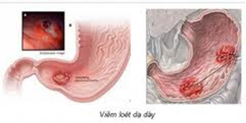  GV: Không nên đánh răng ngay sau khi ăn hóa quả, đặc biệt là hoa quả có vị chua?  - Giáo viên giới thiệu: Có rất nhiều vụ việc do mâu thuấn mà sử dụng axit sunfuric đặc gây sát thuwong nghiệm trọng cho đối phượng, đây là hành động vô nhân tính cần phải lên án mạnh mẽ.   |  |  |  | HS: Chia ra làm 4 nhóm (mỗi nhóm 1 máy tính) lăng nghe GV, giải quyết nhiệm vụ GV giao.  HS: Từ các kiến thức đã học kết hợp nghiên cứu thông tin trên mạng, trả lời câu hỏi  Hiđrocacbonat NaHCO₃ (còn gọi là thuốc muối) có tác dụng trung hòa bớt lượng axit trong dạ dày. Khí CO₂ sinh ra thoát ra ngoài qua ống tiêu hoá hiện tượng ợ hơi.  NaHCO₃ + HCl NaCl + CO₂ + H₂O  -HS: Vì chất chua (tức axit hữu cơ) có trong trái cây sẽ kết hợp với những thành phần trong thuốc đánh răng theo bàn chải sẽ tấn công men răng, làm mòn men răng, tấn công các kẽ răng và gây tổn thương cho lợi. Bởi vậy người ta đợi đến khi nước bọt trung hòa lượng axit trong trái cây nhất là táo, cam, nho, chanh… rồi mới đánh răng.

V. TỔNG KẾT VÀ HƯỚNG DẪN TỰ HỌC
1. Tổng kết

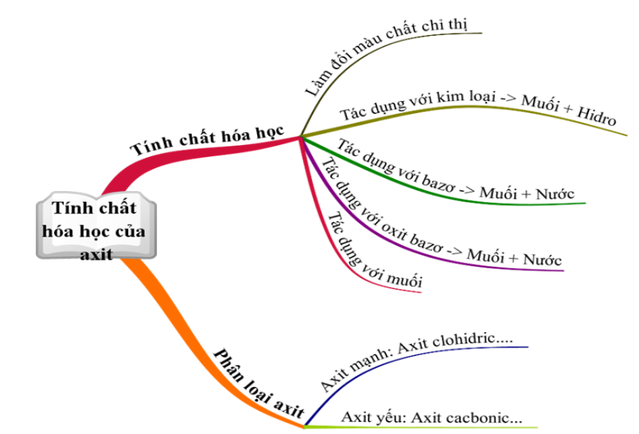

2. Hướng dẫn tự học ở nhà
- GV hướng dẫn HS về nhà làm BT 1,2,3,4/ trang 14 SGK.
- Làm bài 2, 3, 5, 6, 7 (T19/SGK).
- Chuẩn bị chủ đề Bazơ

